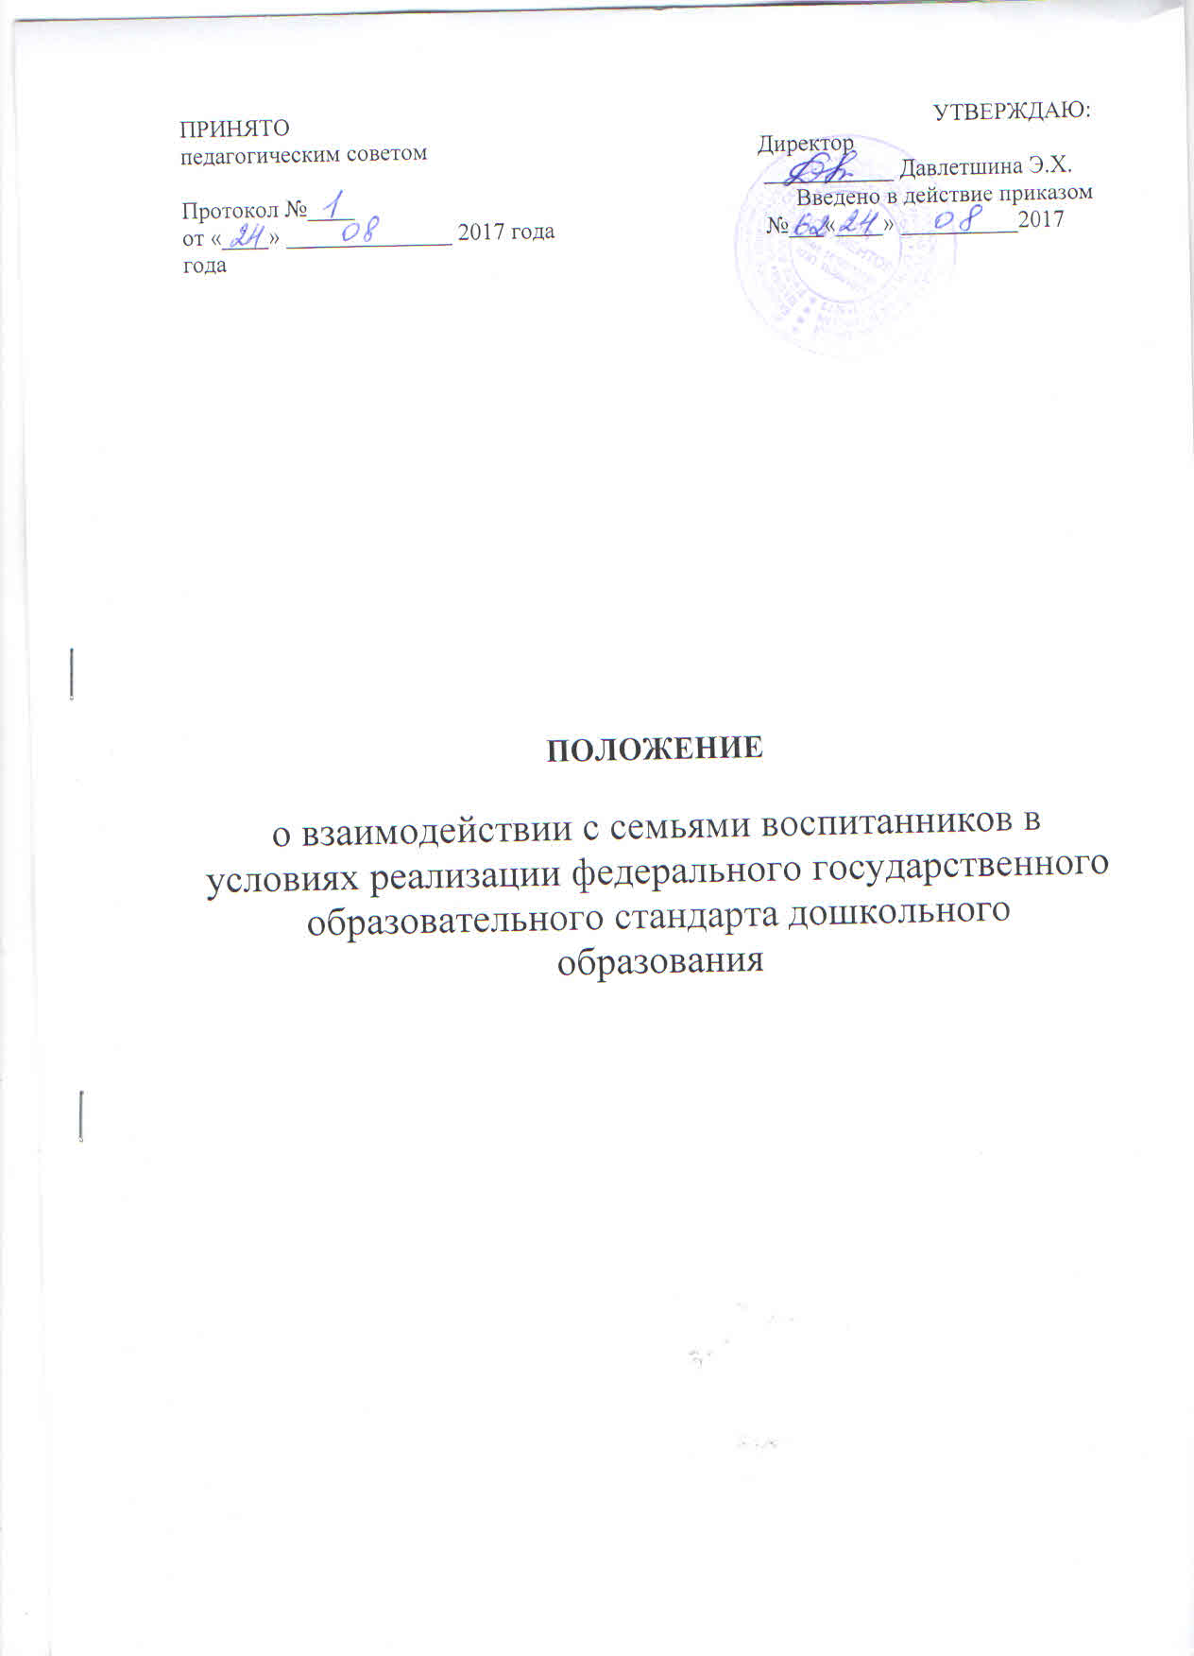ОБЩИЕ ПОЛОЖЕНИЯ

Цель положения
-совершенствование содержания и механизмов взаимодействия ОУ и семьи на основе совместного сотрудничества.

ЗАДАЧИ ПОЛОЖЕНИЯ
-способствовать стимулированию мотивации родительской активности в решении задач воспитания и развития детей дошкольного возраста;
становлению партнерских отношений с семьями воспитанников;
знакомить родителей с особенностями возрастного и психологического развития детей;
-способствовать формированию у родителей практических навыков воспитания;
создать атмосферу взаимопонимания, общности интересов, эмоциональной взаимоподдержки ;
-организовать совместную деятельность по созданию условий для становления ребёнка, как личности;
-поддерживать уверенность родителей в собственных педагогических возможностях.

Источники взаимодействия с семьей в образовательном учреждении :
Закон РФ «Об образовании в РФ» №273 от 29.12.2012г., ФГОС ДО №1155 от 17.10.2013г., Устав МБОУ»Лякинская ООШ», нормы международного права, а также общечеловеческие моральные нормы и традиции российской педагогики.

ОСНОВНЫЕ ПРИНЦИПЫ ВЗАИМОДЕЙСТВИЯ С РОДИТЕЛЯМИ:
-Преемственность согласованных действий.
Взаимопонимание семьи и дошкольной группы состоит при согласованности воспитательных целей и задач, позиций обеих сторон, «выстроенных по принципу единства, уважения, и требований к ребёнку, распределения обязанностей и ответственности».
-Гуманный подход к выстраиванию взаимоотношений семьи и ОУ – признание достоинства, свободы личности, терпимости к мнению другого, доброе, внимательное отношение всех участников взаимодействия.
-Открытость по отношению к семье воспитанника.
-Индивидуальный подход – учет социального положения, традиций, интеллектуального и культурного опыта родителей.
Эффективность форм взаимодействия ОУ и семьи зависит от умения выделить наиболее важные проблемы сторон. Формы выбираются в зависимости от интереса семьи, возможностей ОУ, региональных, социально-экономических, психологических условий.
Доброжелательный стиль общения педагогов с родителями. Позитивный настрой на общение является прочным фундаментом, на котором строится вся работа педагогов группы с родителями.
Сотрудничество. Эффективно будет создание атмосферы взаимопомощи и поддержки семьи в сложных педагогических ситуациях, демонстрация заинтересованности коллектива ОУ разобраться в проблемах семьи и искреннее желание помочь.
Динамичность. ОУ должно находиться в режиме развития, а не функционирования, представлять собой мобильную систему, быстро реагировать на изменения социального состава родителей. Их образовательные потребности и воспитательные запросы. В зависимости от этого должны меняться формы и направления работы ОУ с семьей.
Обратная связь необходима для изучения мнения родителей по различным вопросам воспитания.
Ценности:
сотрудничество и диалог между педагогами и родителями, эмоциональный комфорт ребенка и его развитие в соответствии с задачами возрастной ступени развития.

ФУНКЦИИ РАБОТЫ ОУ С СЕМЬЕЙ.
Ознакомление родителей с содержанием и методикой воспитательно - образовательного процесса, организуемого в ОУ.
Психолого - педагогическое просвещение родителей.
Вовлечение родителей в совместную деятельность, направленную на развитие личности ребёнка.
Помощь отдельным семьям в воспитании и развитии детей.
5.Взаимодействие родителей с общественными организациями села.

ПРОЦЕДУРА ОЦЕНКИ КАЧЕСТВА ДЕЯТЕЛЬНОСТИ ПЕДАГОГОВ:
-владеет знаниями о семье, специфике семейного воспитания, методах изучения семьи и образовательных потребностей родителей;
-умеет ориентироваться в информации, отбирать из нее необходимое для собственной работы с родителями, оценивать эффективность применяемых родителями методов воспитания детей в семье и т. д.
-владеют самодиагностикой процесса организации общения с родителями, выявления положительных моментов и недостатков;
-осознают собственные ошибки и трудности в организации общения с родителями воспитанников, формируют установки на доверительное безоценочное взаимодействие с ними.
-осознают необходимость взаимодействия с семьей по реализации ООП ОУ, потребность в изменении характера взаимодействия (от субъект-объектного к субъект-субъектному);
-обладают устойчивой потребностью в совершенствовании в сфере общения с родителями воспитанников.
-учитывает социальный запрос родителей (интересы, образовательные потребности) при организации общения с ними;
-умеет планировать предстоящее общение: подбирать необходимую информацию, традиционные и нетрадиционные формы организации общения и методы активизации родителей;
признает ведущую роль родителей в воспитании детей и роль педагога как «помощника»;
-стремится к активному содержательному общению с родителями с целью оказания им помощи в воспитании детей.

ПРОЦЕДУРА ОЦЕНКИ КАЧЕСТВА ДЕЯТЕЛЬНОСТИ РОДИТЕЛЕЙ:
-осознают потребность во взаимодействии с педагогами с целью реализации ООП ОУ;
-знают психофизиологические особенности детей дошкольного и младшего школьного возраста;
-принимают участие в разнообразных предлагаемых формах: мастер-класс, круглый стол, досуги и пр.
-реализуют разнообразные методы, приемы воспитания детей дошкольного возраста в домашних условиях;
-самостоятельно обдумывают ситуации, конфликты;
-самостоятельно решают проблемы родительской поддержки, на себе испытывают правильность своего выбора;
-удовлетворены работой педагогов ОУ.

Права и обязанности.
1. Педагог имеет право на защиту профессиональной чести и достоинства, на справедливое и объективное расследование нарушения данного положения.
2.Родители имеют право:
знакомиться с содержанием воспитательно-образовательного процесса в ОУ;
получать информацию о всех видах планируемых обследований (психологических, психолого-педагогических) воспитанников, давать согласие на проведение таких обследований или участие в таких обследованиях, отказаться от их проведения или участия в них, получать информацию о результатах проведенных обследований воспитанников;
принимать участие в управлении ОУ, осуществляющей образовательную деятельность, в форме, определяемой уставом;
присутствовать при обследовании детей психолого-медико-педагогической комиссией, обсуждении результатов обследования и рекомендаций, полученных по результатам обследования, высказывать свое мнение относительно предлагаемых условий для организации развития и воспитания детей.
3. Родители (законные представители) несовершеннолетних обучающихся обязаны:
-соблюдать правила внутреннего распорядка организации, осуществляющей образовательную деятельность, требования локальных нормативных актов;
-уважать честь и достоинство обучающихся и работников организации, осуществляющей образовательную деятельность.
4. ОУ обязано создать необходимые условия для реализации настоящего положения.

Руководство.

7.1. Контроль за осуществление взаимодействия с родителями воспитанников по реализации основной общеобразовательной программы ОУ возлагается на заместителя директора поУР и заместителя директора по ВР.
2.Координацию работы по разработке направлений и форм взаимодействия с родителями осуществляет заместитель директора по дошкольному воспитанию.

ЗАКЛЮЧИТЕЛЬНЫЕ ПОЛОЖЕНИЯ
Положение о взаимодействии с семьями воспитанников закрепляются в локальных нормативных актах образовательного учреждения.
Положение о взаимодействии с семьями воспитанников является документом, открытым для ознакомления всех участников образовательного процесса.
Изменения и дополнения в данное положение могут вноситься как по инициативе отдельных сотрудников, родителей, так и группой, администрацией образовательного учреждения.

